Kính thưa quí bạn
Hôm nay có một tin khá quan trọng, tôi dành cái email nầy gởi các bạn
Trong số các bạn ở đây có khá đông Dược Sĩ Bác sĩ Nha sĩ và nhiều ngành nghề khác có thể sẽ là nạn nhân của kẻ lừa đảo tinh vi được mô tả trong tin dưới đây
1. Báo động trò lừa đảo tinh vi.
2. Góc đố vui và lời giải
HCD 23-Mar-2024
Nếu các bạn không thấy hình chỉ thấy cái khung trống không hình, thì nên dọc Microsoft Word attached.
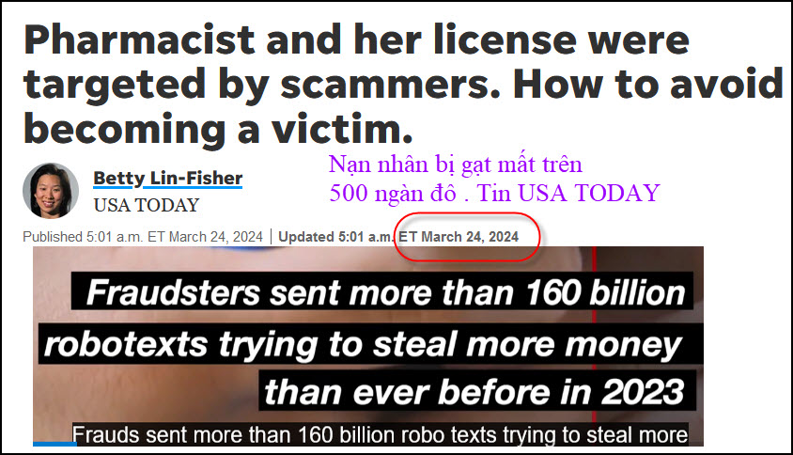
Nguồn tin và chi tiết: https://www.usatoday.com/story/money/2024/03/24/professionals-with-licenses-targeted-scams-online-phone/72094706007/
HCD: Tôi dùng máy dịch nguyên bài nên có nhiêu “chữ lạ”, dài quá tôi không kiểm hết được, các bạn thông cảm. Nơi nào tối nghĩa xin đọc nguyên văn tiếng Anh link trên.

Dược sĩ và giấy phép của cô đã trở thành mục tiêu của những kẻ lừa đảo. Làm thế nào để tránh trở thành nạn nhân.

Cell phone của dược sĩ reo lên khi cô đang chuẩn bị đơn thuốc.
ID người gọi cho biết cuộc gọi đến từ Ohio Board of Pharmacy. Đối với một dược sĩ, việc nhận được cuộc gọi từ Ohio Board of Pharmacy “giống như cảnh sát gọi cho bạn,” cô nói.
HCD: ID (số phone hiện trên cell phone của người nhận có thể giả mạo, ở đây nó hiện số phone của Ohio Board of Pharmacy)
Người gọi nói rằng giấy phép hành nghề dược sĩ của cô có liên quan đến một cuộc điều tra ma túy ở Texas và đã có lệnh bắt giữ cô.
Người gọi cho biết license của cô ấy – thứ mà các dược sĩ cần phải làm việc – đang gặp rắc rối . Cô ấy sẽ cần phải nộp một khoản tiền bảo lãnh (bond) trị giá 500.000 đô la hoặc “làm việc” với FBI để “clear” khỏi rắc rối. Họ bảo cô ấy cần phải rời khỏi Pharmacy ngay lập tức để giải quyết vấn đề này.

Trong khoảng thời gian ba tháng, cô vô cùng sợ hãi và làm theo chỉ dẫn của những người mà cô nghĩ là đại lý của pharmacy board và các “cơ quan chức năng “khác.
Dược sĩ bị nhắm đến đã yêu cầu không sử dụng tên thật của cô vì cô vẫn sợ những kẻ lừa đảo. USA TODAY đã xác nhận danh tính của dược sĩ, khiếu nại của cô ấy với Pharmacy board Ohio và cũng đã xem xét một số tài liệu được chỉnh sửa công phu và các bản ghi âm điện thoại mà cô ấy cung cấp ghi lại vụ lừa đảo. USA TODAY đã đồng ý cung cấp danh tính cho dược sĩ và sẽ gọi cô ấy là “Sally”. USA TODAY cũng đã liên hệ với FBI, dược sĩ cho biết cô đã liên hệ, nhưng hoạt động của cơ quan này không phải là xác nhận hay bình luận về một cuộc điều tra.

Một đại diện của pharmacy board xác nhận với USA TODAY rằng dược sĩ này đã nộp đơn khiếu nại và hội đồng này sẽ hợp tác chặt chẽ với chính quyền khi họ nhận được khiếu nại về lừa đảo.
Cameron McNamee, the board's director of policy and communications, cho biết: “Câu chuyện của cô ấy thực sự rất đau lòng, chỉ là số tiền cô ấy đã mất”.
Những kẻ lừa đảo đã thuyết phục dược sĩ chuyển tiền tiết kiệm và tiền tiết kiệm hưu trí của cô – 500.000 đô la – vào một “tài khoản được bảo vệ” (“protected account”) và vay hai khoản vay với tổng trị giá 250.000 đô la.
Trên thực tế, số tiền này không được bảo vệ mà được chuyển trực tiếp cho những kẻ lừa đảo của cô.

Thiệt hại từ các vụ lừa đảo ở Mỹ đã tăng gấp ba lần
Lừa đảo nói chung đang gia tăng. Một nghiên cứu mới của Feedzai, một công ty giúp các tổ chức tài chính quản lý gian lận của họ và Global Scam Alliance, cho biết gần 23% người Mỹ đã mất hơn 159 tỷ USD vì các vụ lừa đảo vào năm 2023.
Theo báo cáo của State of Scams, nạn nhân trung bình bị mất 2.663 USD và 62% đã không báo cáo các vụ lừa đảo của họ. Hàng tháng, 73% người Mỹ gặp phải lừa đảo. 69% người tham gia khảo sát cho biết họ rất tự tin có thể nhận ra các trò lừa đảo, tuy nhiên 89% trong nhóm đó cho biết họ đã trở thành nạn nhân của những trò lừa đảo đó.
Jas Anand, giám đốc điều hành gian lận cấp cao của Feedzai, người đứng đầu nhóm lừa đảo Bắc Mỹ, cho biết điều thực sự thay đổi là sự phát triển của các vụ lừa đảo.
Anand nói: “Đây là nơi chính người tiêu thụ trở thành nạn nhân của bọn tội phạm. Ông nói, những vụ lừa đảo trong đó bọn tội phạm xâm nhập vào tài khoản vẫn xảy ra, nhưng những kẻ lừa đảo hiện nay đôi khi nhắm trực tiếp vào người tiêu thụ.
Anand nói: “Bạn đang chứng kiến nhiều gian lận liên quan đến lừa đảo hơn khi người tiêu thụ thực sự cung cấp thông tin xác thực hoặc xác thực bản thân và sau đó chuyển tiền... điều này bỏ qua mọi biện pháp kiểm soát xác thực mà các tổ chức tài chính có thể áp dụng”. Anand nói: “Họ đang bị bọn tội phạm lừa khi tin rằng họ đang tương tác với một bên thứ ba hợp pháp hoặc một ngân hàng”.
Mặc dù tất cả người tiêu thụ (consumers) đều có thể và là mục tiêu của những kẻ lừa đảo, nhưng những người có giấy phép chuyên môn cần thiết cho công việc của họ và những người có công việc được trả lương cao hơn – vì vậy có nhiều tiền hơn để ăn cắp – chẳng hạn như bác sĩ, dược sĩ và Kế toán viên công chứng có thể bị nhắm mục tiêu cụ thể, anh ấy nói.
Anand cho biết yếu tố bí mật và cấp bách cũng phổ biến.
Ông nói, nạn nhân không được nói với ngân hàng lý do rút tiền hoặc “họ sẽ hướng dẫn các cá nhân phải nói gì nếu bị đối đầu”.
“Thông thường, họ sẽ khiến tình hình trở nên khẩn cấp hơn”, ông nói thêm, “Nếu bạn không thể trả tiền vào một thời điểm nhất định, chúng tôi sẽ cử cảnh sát đến. Bạn sẽ bị bắt.” Bất cứ điều gì họ có thể làm để khiến bạn sợ hãi.”
HCD: Kẻ gian dạy nạn nhân cách nói dối với “giới chức thẩm quyền” để che chở cho họ khỏi bại lộ.
'Tôi đã hoàn toàn hoàn tác bởi điều này'
Đó là điều đã xảy ra với Sally. Người gọi có tên, địa chỉ nhà, số giấy phép sử dụng lao động và hiệu thuốc - tất cả đều là thông tin công khai (The caller had her name, home address, employer and pharmacy license number –) - sau đó kết hợp những chi tiết đó với lời đe dọa rằng cô ấy có liên quan đến hoạt động tội phạm.
“Tôi hoàn toàn ở trong trạng thái khủng bố,” Sally nói về cuộc điện thoại mà cô nhận được vào mùa thu. “Vi phạm duy nhất trong đời của tôi là một giấy phạt chạy quá tốc độ vào năm 2002. Tôi chưa bao giờ gặp vấn đề gì về mặt chuyên môn.”
HCD: Các bạn đọc thoáng qua những đoạn không cần thiết, tôi để nguyên bài vì câu chuyện lừa gạt nầy có thể liên quan đến nhiều bằng hữu trong tương lai.
Sally, 65 tuổi, dự định nghỉ hưu vào tháng sau.
Cô nói: “Tôi thường là một người bình tĩnh, cân nhắc và logic trong bất kể tình huống nào, nhưng tôi đã hoàn toàn thất bại trước tất cả những điều này cùng một lúc”.
Trong ba tháng tiếp theo, Sally bị đe dọa không được nói với bất kỳ ai - kể cả bất kỳ ai khác ở Pharmacy board Ohio hoặc người thân - rằng có điều gì đó không ổn. Cô đã được gửi những tài liệu có vẻ như đến từ FBI và các “cơ quan chức năng “khác. Cô đã nhiều lần nhìn thấy một chiếc SUV màu tối chạy ngang qua nhà cô hoặc đi theo cô, cô nghĩ vì FBI đang bảo vệ cô. Bây giờ cô ấy nghĩ rằng đó có thể là một cuộc gọi đến một dịch vụ lái xe để lái xe ghé qua và tiếp tục mưu mẹo.
Như Anand nói thường xảy ra với các nạn nhân, Sally đã được hướng dẫn qua điện thoại về những điều cần nói với mọi người ở ngân hàng và đã có vài lần những kẻ lừa đảo bảo cô giữ chúng trên điện thoại trong khi cô mở tài khoản và chuyển tiền điện tử.
Sẽ có những tia hy vọng; một “đặc vụ” sẽ nói với cô ấy rằng một số người đã bị bắt giữ liên quan đến hành vi trộm danh tính của cô ấy. Cô cảm thấy mình đang tiến bộ.
Sau ba tháng, điểm đột phá của Sally là khi những kẻ lừa đảo - những kẻ đã lấy được 750.000 USD của cô - cho biết họ cần thêm 350.000 USD nữa để mua trái phiếu ở tất cả 50 tiểu bang.
Sally nói với họ rằng cô ấy không còn tiền nữa; họ đã có tất cả.
“Tôi đã có cảm giác muốn tự tử,” cô nói. Tối hôm đó trong bữa cơm gia đình, cô tâm sự với một người thân trong gia đình. Cô bắt đầu vạch ra kế hoạch rút lui.
“Tôi đã quá sợ hãi đến nỗi logic của tôi không còn hiệu quả nữa. Thật kinh hoàng khi nhận ra mối nguy hiểm về tài chính mà tôi đang gặp phải và không chắc chắn về mức độ an toàn về thể chất mà mình có,” Sally viết trong những ghi chú chi tiết mà sau này cô tập hợp lại cho các “cơ quan chức năng“ thực sự.
Sally cho biết thái độ của cô đã thay đổi vào lần tiếp theo khi nói chuyện với những kẻ lừa đảo. Cô ấy không nói rằng cô ấy biết họ đã lừa đảo cô ấy; nhưng nói rằng cô ấy không còn khả năng tiếp cận tiền nữa. Những kẻ lừa đảo bắt đầu thay đổi câu chuyện của họ và cho biết họ đang làm việc để giảm số tiền thế chân và số tiền bổ sung cần thiết.
Sally nói với những người gọi đến rằng cô ấy cảm thấy không khỏe và phải đến phòng cấp cứu. Cô ngừng trả lời các cuộc gọi và tin nhắn và tắt điện thoại. Cô đã báo cáo sự việc với văn phòng cảnh sát trưởng địa phương. Cô đến ở tại nhà của người mẹ quá cố, nơi cô đồng sở hữu với một người chị.
Cô đóng tài khoản ngân hàng và đóng băng các báo cáo tín dụng của mình.
Sau khoảng một tháng không trả lời cuộc gọi hoặc tin nhắn, Sally cho biết những kẻ lừa đảo đã dừng lại, có lẽ cô nghĩ rằng cô sẽ không tham gia nữa.
Ngoài chính quyền địa phương, Sally còn thông báo cho hội đồng quản lý dược phẩm của bang. Cô ấy đã điền một số thủ tục giấy tờ cho FBI nhưng không nhận được thông tin cập nhật nào. USA TODAY đã nhận được tuyên bố này từ FBI Cleveland: “FBI không xác nhận hay phủ nhận hay cung cấp thông tin cập nhật về các cuộc điều tra cụ thể. Điều này bao gồm việc mô tả các bước điều tra mà chúng tôi có thể đã thực hiện hoặc không, các cuộc phỏng vấn mà chúng tôi có thể đã thực hiện hoặc không, và thông tin chúng tôi có thể đã biết hoặc không. Nói chung, các cáo buộc về hành vi phạm tội được FBI xem xét dựa trên giá trị của chúng, nhưng việc xem xét như vậy không nhất thiết dẫn đến việc mở một cuộc điều tra đầy đủ.”

Pharmacy board Ohio báo động dược sĩ về những trò gian lận
Khi Sally liên hệ với Pharmacy board Ohio thực sự thông qua trang web của họ, cô đã xác minh danh tính của những nhân viên đã liên hệ với cô trước khi báo cáo tội phạm.
McNamee cho biết hội đồng đã gửi báo động đến mạng lưới dược sĩ trên toàn tiểu bang về các trò gian lận kể từ năm 2019. Mới nhất đã được gửi vào tháng Hai.
McNamee cho biết, hội đồng bắt đầu nhận thấy nhiều báo cáo hơn về các vụ lừa đảo tống tiền trong đó những kẻ lừa đảo mạo danh các cơ quan liên bang và các cơ quan như pharmacy board hoặc state medical board.
“Chúng tôi nhận được cuộc gọi từ những người nói rằng 'Đây có phải là bạn không?' và chúng tôi đã nói 'Chúng tôi sẽ không bao giờ hành động theo cách đó'", ông nói. “Chúng tôi lo ngại, đặc biệt là với các dược sĩ lớn tuổi hoặc những người có thể dễ bị tổn thương, giống như nhiều người lớn tuổi.”
Kể từ năm 2021, hội đồng đã nhận được 30 báo cáo về những người đặt câu hỏi liệu cuộc gọi mà họ nhận được có phải là lừa đảo hay không. Họ tin rằng chỉ có hai đến ba người thực sự là nạn nhân. McNamee nói rằng trường hợp của Sally là trường hợp tồi tệ nhất mà hội đồng từng chứng kiến ở bang của họ.

Hậu quả của vụ lừa đảo
Cô nói, những kẻ lừa đảo đã hủy hoại tài chính của Sally.
“Tôi đã kiệt sức ngay từ đầu,” cô nói. “Về mặt tài chính, đó hoàn toàn là một thảm họa.”
“Tôi sẽ không nghỉ hưu một thời gian. Có thể tôi sẽ phải phá sản . Đó là một mớ hỗn độn lớn,” cô nói.
“Tôi thực hiện nó mỗi ngày một lần. Có những ngày dễ dàng hơn.”
Người mẹ đã ly hôn của hai đứa con đã lớn cho biết bà không chắc liệu mình có để lại tài sản gì cho con mình thừa kế hay không. Cô cũng không chắc mình sẽ sống ở đâu.
Cô ấy còn khoảng 38.000 USD trong tài khoản tiết kiệm. Nhưng cô đã tiêu sạch số tiền tiết kiệm hưu trí của mình và vẫn đang phải gánh khoản vay 250.000 USD. Cô ấy cũng vẫn còn một số khoản thanh toán thế chấp còn lại trên căn nhà của mình.
Cô ấy cũng không chắc hóa đơn thuế của mình sẽ lớn đến mức nào vì cô ấy đã rút tiền tiết kiệm hưu trí sớm .
Cô nói: “Chỉ mất tiền thôi cũng đủ tệ rồi, nhưng lại bị đánh thuế và mất tiền. “Đó là ba điều tồi tệ, tồi tệ.”
Cô ấy có thể sẽ phải chuyển đến nhà của người mẹ quá cố của mình.
Sally muốn chia sẻ câu chuyện của mình như một lời báo động cho người khác. Cô ấy biết khả năng cô ấy sẽ lấy lại được số tiền của mình là rất nhỏ.
Cô nói: “Tôi chỉ muốn mọi người biết về trò lừa đảo tinh vi này. Cô nói, những người ở độ tuổi của cô đặc biệt dễ bị tổn thương.
“Bạn lớn tuổi hơn, bạn độc thân và bạn tốt bụng. Đây là một câu chuyện quan trọng cần được tiết lộ vì tôi nghĩ nó có thể cứu được ai đó.”
HCD: Phần dưới đây quan trọng, các bạn có “liên quan” nên để ý hay đọc kỷ
Làm thế nào bạn có thể tự bảo vệ mình khỏi những trò gian lận?
Dưới đây là một số lời khuyên của Anand và FBI để bảo vệ chính bạn:

• Số điện thoại có thể dễ dàng bị làm giả hoặc giả mạo. Ngay cả khi số đó trùng khớp với số bạn biết hoặc được ghi sẳn trong điện thoại của bạn, đừng cho rằng cuộc gọi thực sự đến từ số đó. Hãy cúp máy và gọi đến số bạn biết – chứ không phải số mà người gọi đưa cho bạn
HCD: Số từ người gọi hiện trên cell phone là giả, tắt máy gọi lại số của nơi gọi (ở đây là Pharmacy Board mà mình biết, không gọi lại số hiện ra trên màn hình cell phone).
• Tốt hơn là có sự hiện diện trực tuyến còn hơn là không có gì cả. Anand cho biết: Một số người không muốn lên mạng hoặc không cảm thấy thoải mái, như những người cao tuổi. Nhưng có một chút hiện diện trên Internet là điều tốt để bạn có thể được báo động về bất kỳ hồ sơ giả mạo hoặc hoạt động đáng ngờ nào.
HCD: Nên gọi điện thoai có hình (video call)
• Nếu bạn được yêu cầu chuyển tiền để “bảo vệ nó” hoặc mua thẻ quà tặng, hãy nghi ngờ. “Nếu họ lợi dụng nỗi sợ hãi và bất an của bạn, đặc biệt là trong tình huống khẩn cấp, đó sẽ là một báo động rõ ràng.”
If you are being asked to move money to “protect it” or to buy gift cards, be suspicious. “If they’re playing on your fears and insecurities, especially with urgency, that should be a definite warning.”

• Nếu bạn là nạn nhân của một vụ lừa đảo, hãy cẩn thận với những kẻ lừa đảo tiếp theo cung cấp “dịch vụ phục hồi”. Anand nói: Một khi bạn là nạn nhân, bạn sẽ trở thành mục tiêu của những trò lừa đảo tiếp theo.
HCD: Cái nầy là lừa đảo “nguyên bầy”. Thằng ăn cướp thứ hai giả bộ làm anh hùng đánh thằng ăn cướp thứ nhất để bảo vệ nạn nhân.
• Trí tuệ nhân tạo đang khiến việc lừa đảo trở nên dễ dàng hơn. Công nghệ AI có thể được sử dụng để sao chép giọng nói quen thuộc với bạn nhằm đánh lừa bạn nghĩ rằng ai đó đang gặp rắc rối. Những kẻ lừa đảo cũng có thể sử dụng AI để tạo ra các tài liệu thực tế nằm trong kế hoạch của chúng.
HCD: Nên đề phòng, hiện nay giọng nói nghe trong phone cũng có thể được AI tạo ra thành giống giọng người quen của các bạn.
Có trường hợp cha mẹ nghe giọng đứa con trong phone báo bị bắt cóc đòi chuộc tiển. Nên dùng mật hiệu hay cách liên lạc thứ hai để xác nhận thực hư.
Câu đố hôm nay: Chuyện dùng “mật hiệu” để nhận thực hư thì những bằng hữu từng giải đáp đố vui nghĩ ra được tức thì, nhưng với các bạn ghét “rắc rối vô bổ” thì có khi chưa nghĩ ra được cách thức.
• Đừng để bị lừa bởi các tài liệu có vẻ chính thức. FBI cho biết, người tiêu thụ phải luôn cố gắng xác minh thư từ có vấn đề với cơ quan chính phủ hoặc thành viên cơ quan thực thi pháp luật bằng một phương tiện riêng biệt — chẳng hạn như liên hệ trực tiếp với họ bằng thông tin tìm thấy trên trang web chính thức chứ không phải thông tin trên thư được gửi. Những kẻ lừa đảo tạo ra các trang web giả mạo trông giống như một trang web của chính phủ.
HCD: Kẻ gian có thể tạo trang web giả như là của các hãng xưởng hay của chánh quyền, trông như thật. Email cũng vậy, nó giả làm như email từ nhà băng, từ sở SSA, từ Amazon, từ USP, từ PayPal.... Nói nhỏ: nếu nghi ngờ thì hỏi tui.
• Dừng lại và báo cáo tội phạm. Người tiêu thụ được yêu cầu chuyển khoản, thanh toán hoặc vận chuyển một lượng lớn tiền mặt hoặc tiền điện tử để tránh bị bắt, ngồi tù hoặc khắc phục sự hỗ trợ kỹ thuật hoặc một số loại vấn đề về tài khoản liên quan đến kinh doanh nên ngừng liên lạc và thay vào đó hãy liên hệ trực tiếp với FBI bằng cách nộp báo cáo trực tuyến tại Trung tâm Khiếu nại Tội phạm Internet ( https://www.ic3.gov ).
HCD: Đừng “đi theo” kẻ gian quá xa như bà Dược Sĩ nói trên
Betty Lin-Fisher là phóng viên tiêu dùng của USA TODAY. Hãy liên hệ với cô ấy tại blinfisher@USATODAY.com hoặc theo dõi cô ấy trên X, Facebook hoặc Instagram @blinfisher . Đăng ký nhận bản tin The Daily Money miễn phí của chúng tôi, sẽ bao gồm tin tức tiêu dùng vào thứ Sáu tại đây.

=====ooOoo=====

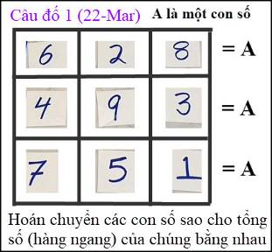
Xem ra quá khó.

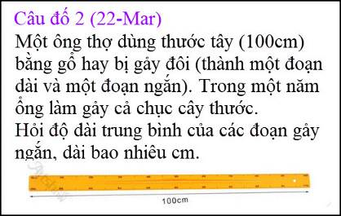
Hai câu đố vui hơi khó nên không đố thêm, để email sau.

From: Cheri Webb <cherimeganwebb@
Sent: Saturday, March 23, 2024 11:49 SA
Subject: Các câu đố ngày 22-Mar-2024

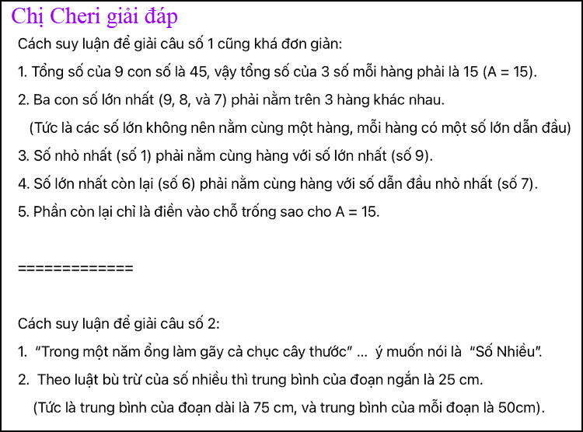

Đây là lời giải của sư phụ của em:

Lời giải dưới đây chỉ thích hợp cho những ai thích lý thuyết xác suất (probability theory).

Tác giả câu hỏi nầy không cho nhiều chi tiết về sự phân phối (distribution) của chỗ gãy của cây thước, nên muốn trả lời câu hỏi chúng ta phải dựa vào một vài giả thiết (assumptions).

Đơn giản nhất là giả thiết rằng chỗ gãy có “uniform distrIbution”.
Có nghĩa là nguy cơ bị gãy bằng nhau trên toàn cây thước;
(chỗ nào cũng có thể bị gãy như nhau, dù ở đầu hay ở giữa cây thước).
Trong trường hợp nầy thì với nhiều (cả chục) cây thước bị gãy, trung bình đoạn ngắn dài 25 cm (đoạn dài trung bình dài 75 cm, và trung bình của tất cả các đoạn gãy là 50 cm).

Tuy nhiên, uniform distribution có thể không thực tế lắm; vì trên thực tế có lẽ chỗ gãy thường xảy ra ở gần điểm giữa của cây thước hơn là ở hai đầu của cây thước.
Càng đi xa điểm giữa của cây thước thì càng ít bị gãy hơn, và ngược lại…
Vì thế chúng ta có thể giả thiết rằng chỗ gãy có “normal distribution” (sự phân phối bình thường), với điểm trung bình là 50 cm.
Trên normal distribution, chúng ta cần biết “standard deviation” (độ lệch tiêu chuẩn) mới có thể tính toán các điểm khác.
Với standard normal distribution, chúng ta có thể giả thiết rằng 99% của cây thước nằm giữa 3 standard deviation của điểm giữa. Có nghĩa là 6 standard deviation dài 99 cm.
Vậy standard deviation là 99/6 tức là 16.5 cm.

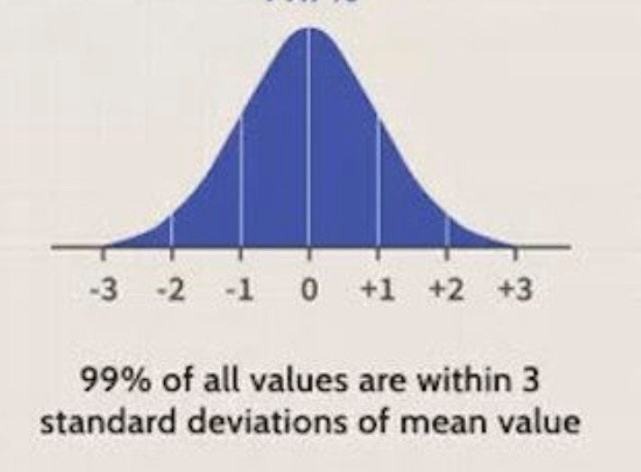
Theo standard normal distribution thì 50% các biến cố xảy ra giữa 0.67449 standard deviation của điểm giữa (xem standard normal distribution table).
Với điểm giữa là 50 cm và standard deviation là 16.5 cm thì 50% của các chỗ gãy nằm giữa 50 cm + (0.67449 x 16.5) có nghĩa là từ 38.87 cm đến 61.13 cm.

Như vậy, trong trường hợp giả thiết normal distribution, chúng ta có khoảng:
25% các đoạn gãy dài dưới 38.87 cm,
25% các đoạn gãy dài từ 38.87 cm đến 50 cm,
25% các đoạn gãy dài từ 50 cm đến 61.13 cm, và
25% các đoạn gãy dài hơn 61.13 cm.

Tức là trung vị của những đoạn gãy ngắn là 38.87 cm.

Ghi chú: Giả thiết (assumption) khác với giả thuyết (hypothesis).
HCD: Cám ơn chị Cheri, giải rất minh bạch và dễ hiểu, nhất là cách chị lý luận suy tính ra sao để đưa tới đáp số.
Tôi xin góp ý với tư cách người thợ cho vui:
Về cây thước gảy thì trên lý thuyết (toán học) hoàn toàn đúng, nhưng trong thực tế thì có khác.
1. Toán học: Hai đoạn gảy một dài một ngắn theo lý thuyết thì đọn ngắn sẽ có độ dải trung bình là 25cm, còn tất cả các đoạn dài có độ dài trung bình là 75cm.
2. Thực tế ngoài đời:
( trích - >) Càng đi xa điểm giữa của cây thước thì càng ít bị gãy hơn, và ngược lại…(< - hết trích)
Cây thước tây 100cm bằng gổ (ngày xưa) dễ gảy ở đoạn giữa xê xích chỗ 50cm. Nó khó gảy nơi từ 0 tới 10cm. Nó thường gảy trên dưới chỗ 50cm. Nơi đó yếu nhất.

---
From: Hoai Vu <hoai.hvu@
Sent: Saturday, March 23, 2024 7:56 CH
Subject: Lời giải mấy câu đố hôm nay

Kính thưa anh Đẳng,
Cám ơn anh, hai câu đố anh đưa ra hôm nay thì câu nào cũng hay.
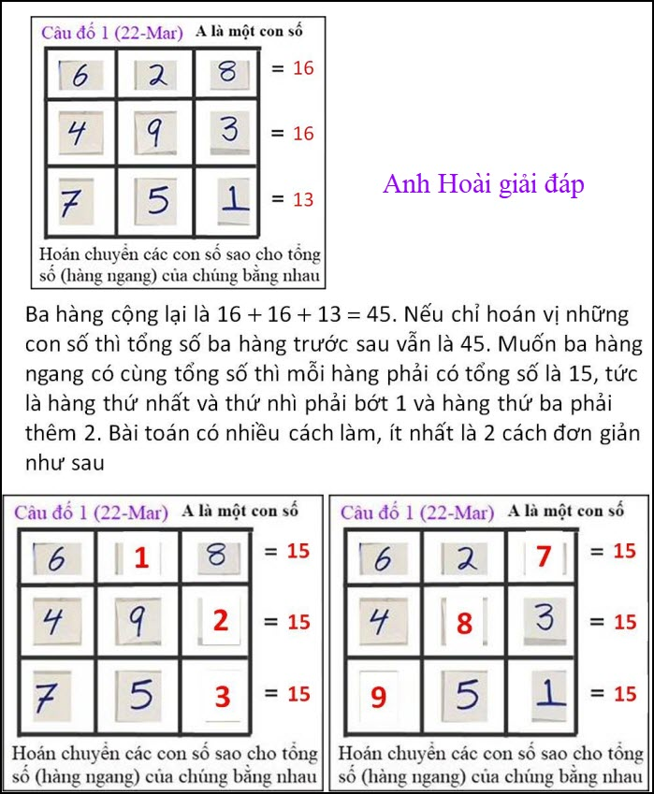

Nếu ta giả sử chỗ thước bị gãy có xác suất đồng nhất trên suốt chiều dài cây thước (uniform distribution on (0, 100 cm)) thì độ dài trung bình của những khúc ngắn là 25 cm và của những khúc dài là 75 cm.
Kính anh,
Hoài
HCD: Cám ơn anh Hoài
Hay quá, tôi tưởng chỉ có một đáp số ai dè có nhiều hơn

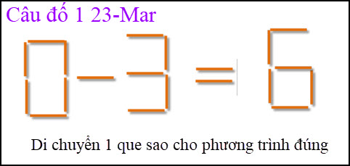
Đố dễ cho các bạn bắt trớn.

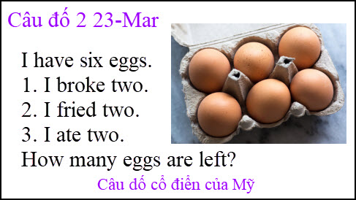
Ghi thêm: Đây là câu đố “kinh điển” của Mỹ, thấy dễ nhưng không dễ như chúng ta tưởng.

